15.04.2020

Dzień dobry po dłuższej przerwie.

Witam Dzieci i Rodziców i zapraszam do pracy.

W tym tygodniu będziemy mówić o gospodarstwie i zwierzętach wiejskich.

1. Na początek otwórzcie **KZ na str.58-59** , przyjrzyjcie się ilustracjom i odpowiedzcie na takie pytania / macie też swoją wiedzę , bo przecież wszyscy mieszkamy na wsi/ : *Co to jest gospodarstwo wiejskie?, Jakie jeszcze inne zwierzęta można spotkać na wiejskim podwórku?, Jak nazywają się mamy, - jak tatowie, a jak- dzieci tych zwierząt?, W jaki sposób należy się zachowywać wobec zwierząt?/ nie wolno podchodzić do nieznajomych zwierząt, nie należy ich straszyć ani zaczepiać/ .* Można zapytać dzieci o nazwy angielskie tych zwierząt, na pewno znają.

**2**.***„W zagrodzie”***  Dzieci słuchając wiersza ruchem i gestem naśladują zwierzątka, najlepiej poruszając się po pokoju.

Piesek szczeka: *Hau, hau, hau*.

Kotek miauczy: *Miau, miau, miau*.

Kura gdacze: *Ko, ko, ko*.

Kaczka kwacze: *Kwa, kwa, kwa*.

Gąska gęga: *Gę, gę, gę*.

Owca beczy: *Be, be, be*.

Koza meczy: *Me, me, me*.

Indor gulgocze: *Gul, gul, gul*.

Krowa ryczy: *Mu, mu, mu*.

Konik parska: *Prr, prr, prr*.

A pies warczy: Wrr, wrr, wrr.

**3.** Otwórzcie **Karty Pracy na str. 35** i zobaczcie jak wygląda litera **ł.** Ponieważ znacie literę l, więc myślę ,że napisać nie będzie trudno. Najpierw piszemy palcem po stole lub w powietrzu, a potem wykonujemy zadania ze strony **35a i b.**

**4.** Proponuję pracę plastyczną wykonaną z talerzyków papierowych albo kółek.

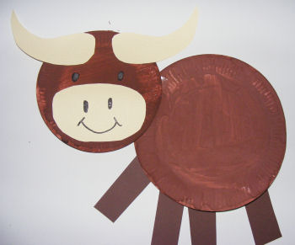

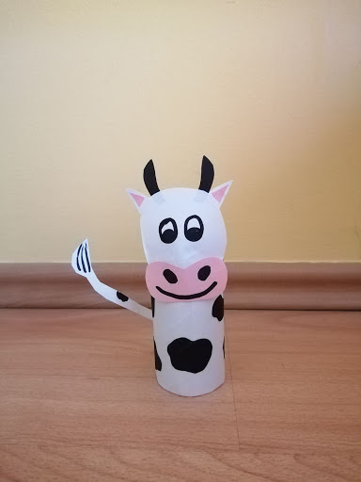

Albo taką z rolki

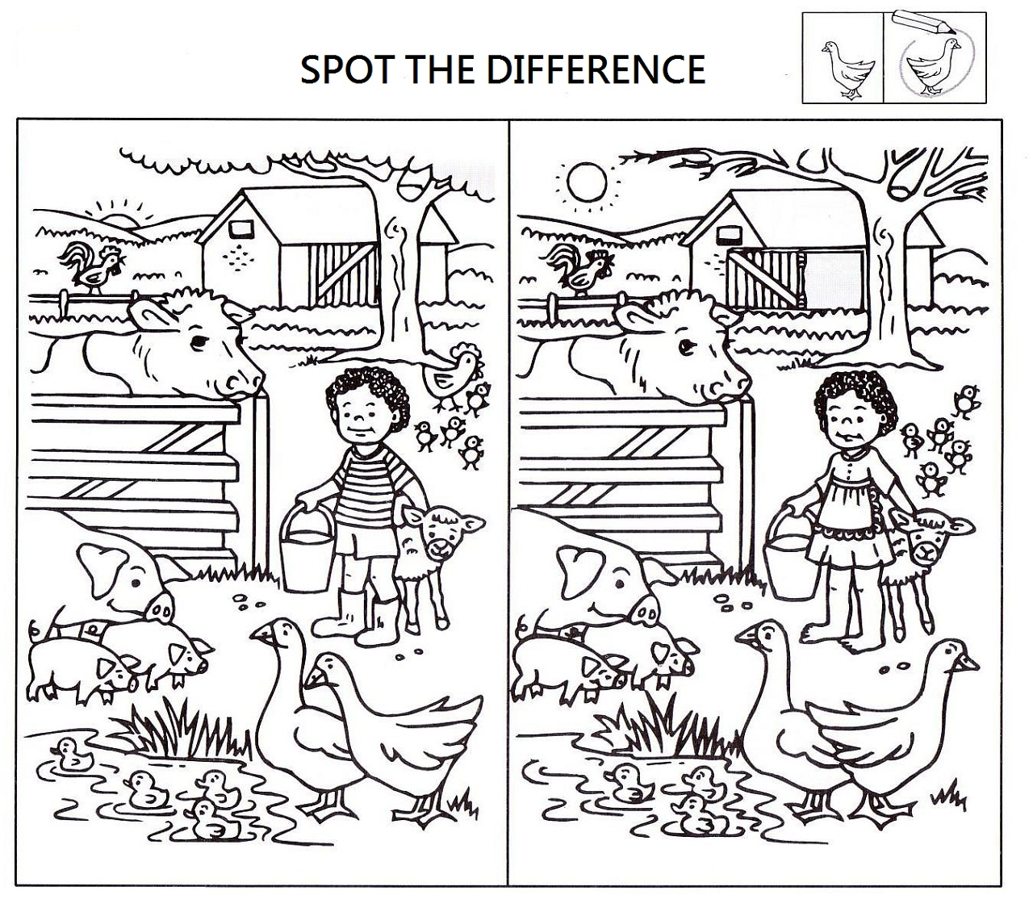

Jeszcze takie zadanie -znajdź różnice

Do zobaczenia jutro